
RELATÓRIO MENSAL

Agosto de 2026

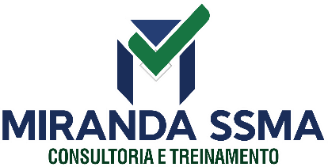 |  |  | RELATÓRIO MENSAL DE SSMA
 |  |  | Responsável: Cássia Francine Zacarim Lima
 |  |  | Empresa: Gomes e Gusmão Construtora Ltda  Nome Fantasia: Nível Gomes Construtora |  |  | Referente: agosto 2026
Logo da empresa |  | RESPONSÁVEIS DA EMPRESA |  | Gersy Gomes Ferreira Filho
INTRODUÇÃO
A auditoria visa verificar a conformidade das operações, o uso de equipamentos de proteção e o cumprimento das normas de segurança, garantindo um ambiente de trabalho seguro e a preservação ambiental.

1ª VISITA |  |  |  | AUDITÓRIA
DATA: | 03/08/2026 |  |  | DIA DA SEMANA: | SEGUNDA-FEIRA
REGISTRO DE OBSERVAÇÃO

Foi constatado que o referido funcionário não esteve trabalhando durante o período de agosto de 2026, não tendo sido identificado em atividade laboral durante o período mencionado.

_________ _______________________
Cássia Francine Zacarim
Técnico de Segurança do
SRTE/MTE 1531/MS

